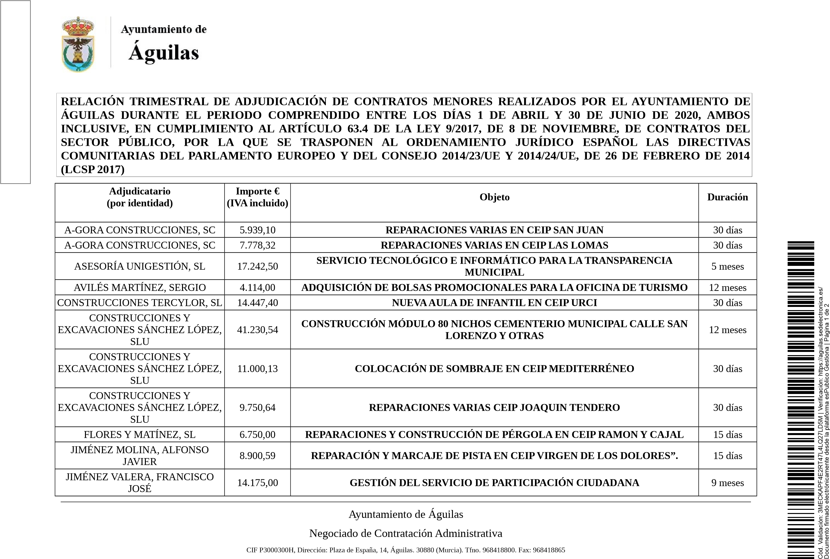
En Águilas (Murcia), a fecha al margen
DOCUMENTO FIRMADO ELECTRÓNICAMENTE

Adjudicatario
(
por identidad
)
Importe €

(
IVA incluido
)
O
bjeto
Duración
LÓPEZ BELMONTE, ANA ISABEL
3920,40
REALIZACIÓN DE RUTA TURÍSTICA CENTRO HISTÓRICO – CUATRO CALAS Y

OTRAS RUTAS TURÍSTICAS
12
meses
LÓPEZ MARTÍNEZ, ISABEL MARÍA
9.803,42
LIBRO DE FESTEJOS. VERANO 2020
1
mes
SERVICIOS TRIBUTARIOS

ADMINISTRACIÓN LOCAL, SL
18.150,00

PRESTACIÓN SERVICIO TÉCNICO-JURÍDICO PARA LA OBTENCIÓN DE NUEVOS

INGRESOS
12
meses
TRANSPORTES CUCALERAS, SA
42.652,50
Contrato de obras mediante contratista interpuesto para la ejecutar subsidiariamente

actuaciones, por ruina inminente, consistentes en “DEMOLICIÓN DE INMUEBLE EN

CALLE SAN AGUSTÍN, NÚM. 1”.
30
días
Cód. Validación: 3MECKAPF4E2RT47L4LQ27LD5M | Verificación: https://aguilas.sedelectronica.es/
Documento firmado electrónicamente desde la plataforma esPublico Gestiona | Página 2 de 2

Ayuntamiento de Águilas
Negociado de Contratación Administrativa
CIF P3000300H, Dirección: Plaza de España, 14, Águilas. 30880 (Murcia). Tfno. 968418800. Fax: 968418865

